**BÀI THỰC HÀNH: TẠO LƯỚI ĐA GIÁC BIỂU DIỄN ĐỐI TƯỢNG**

Sinh viên được cung cấp mã nguồn ban đầu (trong phần phụ lục của tập tin này), sau đó dựa trên đề bài để viết thêm vào những vị trí trong mã nguồn ban đầu. Sinh viên tạo project và thêm mã nguồn này vào project.

Cụ thể:

* Điền tham số hình thức, viết mã nguồn cho hàm *CreateShape1(…)* và hàm *CreateShape2(…)*

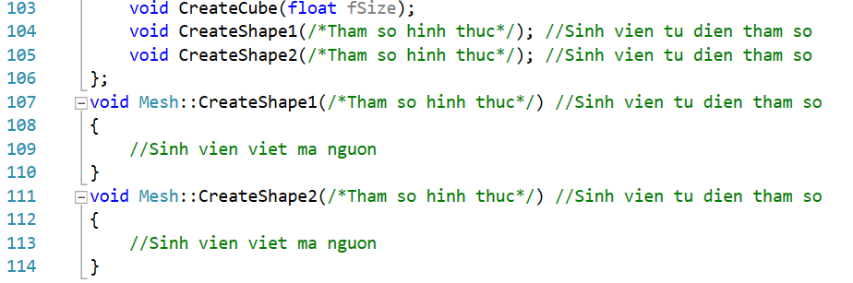

* + Hàm *CreateShape1(…)* tạo lưới đa giác mô phỏng hình nón, với mặt đáy nằm trên mặt phẳng *xOz*, trục hình nón trùng với trục *Oy*. Tham số gồm bán kính đáy, chiều cao hình nón và số Slice (trong hình vẽ phía dưới, Slice = 10)

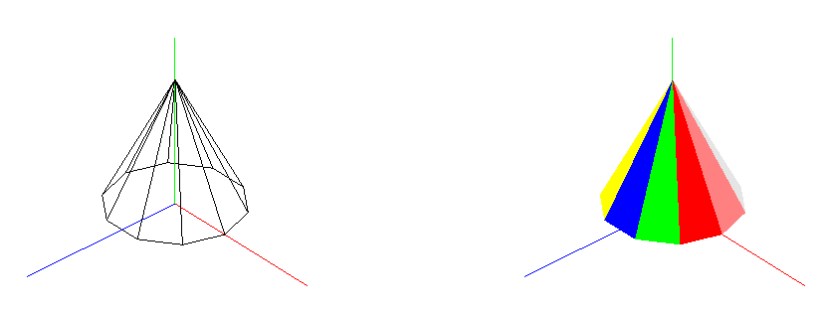

* + Hàm *CreateShape2(…)* tạo lưới đa giác mô phỏng hình lập phương bị đục từ trên xuống dưới bởi 1 hình trụ. Tâm của hình lập phương trùng với gốc tọa độ, các trục tọa độ vuông góc với các mặt của hình lập phương. Tham số gồm chiều dài cạnh hình lập phương, bán kính hình trụ và số Slice (lưu ý Slice phải chia hết cho 8).

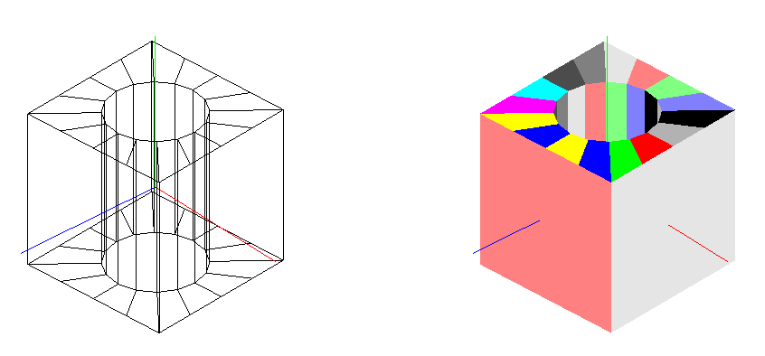

* Điền tham số thực cho lời gọi hàm *shape1.CreateShape1(…)* và *shape2.CreateShape2(…)*



**PHỤ LỤC**

#include <Windows.h>

#include <math.h>

#include <iostream>

#include <glut.h>

using namespace std;

/////////////////////////////////////////////////////////////////////

#define PI 3.1415926

#define COLORNUM 14

float ColorArr[COLORNUM][3] = { { 1.0, 0.0, 0.0 },{ 0.0, 1.0, 0.0 },{ 0.0, 0.0, 1.0 },

{ 1.0, 1.0, 0.0 },{ 1.0, 0.0, 1.0 },{ 0.0, 1.0, 1.0 },

{ 0.3, 0.3, 0.3 },{ 0.5, 0.5, 0.5 },{ 0.9, 0.9, 0.9 },

{ 1.0, 0.5, 0.5 },{ 0.5, 1.0, 0.5 },{ 0.5, 0.5, 1.0 },

{ 0.0, 0.0, 0.0 },{ 0.7, 0.7, 0.7 } };

class Point3

{

public:

float x, y, z;

void set(float dx, float dy, float dz)

{

x = dx; y = dy; z = dz;

}

void set(Point3& p)

{

x = p.x; y = p.y; z = p.z;

}

Point3() { x = y = z = 0; }

Point3(float dx, float dy, float dz)

{

x = dx; y = dy; z = dz;

}

};

class VertexID

{

public:

int vertIndex;

int colorIndex;

};

class Face

{

public:

int nVerts;

VertexID* vert;

Face()

{

nVerts = 0;

vert = NULL;

}

~Face()

{

if (vert != NULL)

{

delete[] vert;

vert = NULL;

}

nVerts = 0;

}

};

class Mesh

{

public:

int numVerts;

Point3* pt;

int numFaces;

Face* face;

public:

Mesh()

{

numVerts = 0;

pt = NULL;

numFaces = 0;

face = NULL;

}

~Mesh()

{

if (pt != NULL)

{

delete[] pt;

}

if (face != NULL)

{

delete[] face;

}

numVerts = 0;

numFaces = 0;

}

void DrawWireframe();

void DrawColor();

void DrawPoint();

void CreateCube(float fSize);

void CreateShape1(/*Tham so hinh thuc*/); //Sinh vien tu dien tham so

void CreateShape2(/*Tham so hinh thuc*/); //Sinh vien tu dien tham so

};

void Mesh::CreateShape1(/*Tham so hinh thuc*/) //Sinh vien tu dien tham so

{

//Sinh vien viet ma nguon

}

void Mesh::CreateShape2(/*Tham so hinh thuc*/) //Sinh vien tu dien tham so

{

//Sinh vien viet ma nguon

}

void Mesh::CreateCube(float fSize)

{

int i;

numVerts = 8;

pt = new Point3[numVerts];

pt[0].set(-fSize, fSize, fSize);

pt[1].set(fSize, fSize, fSize);

pt[2].set(fSize, fSize, -fSize);

pt[3].set(-fSize, fSize, -fSize);

pt[4].set(-fSize, -fSize, fSize);

pt[5].set(fSize, -fSize, fSize);

pt[6].set(fSize, -fSize, -fSize);

pt[7].set(-fSize, -fSize, -fSize);

numFaces = 6;

face = new Face[numFaces];

//Left face

face[0].nVerts = 4;

face[0].vert = new VertexID[face[0].nVerts];

face[0].vert[0].vertIndex = 1;

face[0].vert[1].vertIndex = 5;

face[0].vert[2].vertIndex = 6;

face[0].vert[3].vertIndex = 2;

//Right face

face[1].nVerts = 4;

face[1].vert = new VertexID[face[1].nVerts];

face[1].vert[0].vertIndex = 0;

face[1].vert[1].vertIndex = 3;

face[1].vert[2].vertIndex = 7;

face[1].vert[3].vertIndex = 4;

//top face

face[2].nVerts = 4;

face[2].vert = new VertexID[face[2].nVerts];

face[2].vert[0].vertIndex = 0;

face[2].vert[1].vertIndex = 1;

face[2].vert[2].vertIndex = 2;

face[2].vert[3].vertIndex = 3;

//bottom face

face[3].nVerts = 4;

face[3].vert = new VertexID[face[3].nVerts];

face[3].vert[0].vertIndex = 7;

face[3].vert[1].vertIndex = 6;

face[3].vert[2].vertIndex = 5;

face[3].vert[3].vertIndex = 4;

//near face

face[4].nVerts = 4;

face[4].vert = new VertexID[face[4].nVerts];

face[4].vert[0].vertIndex = 4;

face[4].vert[1].vertIndex = 5;

face[4].vert[2].vertIndex = 1;

face[4].vert[3].vertIndex = 0;

//Far face

face[5].nVerts = 4;

face[5].vert = new VertexID[face[5].nVerts];

face[5].vert[0].vertIndex = 3;

face[5].vert[1].vertIndex = 2;

face[5].vert[2].vertIndex = 6;

face[5].vert[3].vertIndex = 7;

}

void Mesh::DrawWireframe()

{

glPolygonMode(GL_FRONT_AND_BACK, GL_LINE);

for (int f = 0; f < numFaces; f++)

{

glBegin(GL_POLYGON);

for (int v = 0; v < face[f].nVerts; v++)

{

int iv = face[f].vert[v].vertIndex;

glVertex3f(pt[iv].x, pt[iv].y, pt[iv].z);

}

glEnd();

}

}

void Mesh::DrawColor()

{

glPolygonMode(GL_FRONT_AND_BACK, GL_FILL);

for (int f = 0; f < numFaces; f++)

{

glBegin(GL_POLYGON);

for (int v = 0; v < face[f].nVerts; v++)

{

int iv = face[f].vert[v].vertIndex;

int ic = face[f].vert[v].colorIndex;

ic = f % COLORNUM;

glColor3f(ColorArr[ic][0], ColorArr[ic][1], ColorArr[ic][2]);

glVertex3f(pt[iv].x, pt[iv].y, pt[iv].z);

}

glEnd();

}

}

void Mesh::DrawPoint()

{

glPolygonMode(GL_FRONT_AND_BACK, GL_POINT);

glPointSize(3);

glColor3f(0, 0, 0);

for (int f = 0; f < numVerts; f++)

{

glBegin(GL_POINTS);

glVertex3f(pt[f].x, pt[f].y, pt[f].z);

glEnd();

}

}

//////////////////////////////////////////////////////////////////////

int screenWidth = 1000;

int screenHeight = 500;

float angle = 0;

int nChoice = 0;

Mesh cube;

Mesh shape1;

Mesh shape2;

void drawAxis()

{

glColor3f(0, 0, 1);

glBegin(GL_LINES);

glColor3f(1, 0, 0);

glVertex3f(0, 0, 0);//x - red

glVertex3f(4, 0, 0);

glColor3f(0, 1, 0);

glVertex3f(0, 0, 0);//y - green

glVertex3f(0, 4, 0);

glColor3f(0, 0, 1);

glVertex3f(0, 0, 0);//z - blue

glVertex3f(0, 0, 4);

glEnd();

}

void myDisplay()

{

glMatrixMode(GL_MODELVIEW);

glLoadIdentity();

gluLookAt(4.5, 4, 4, 0, 0, 0, 0, 1, 0);

glClear(GL_COLOR_BUFFER_BIT | GL_DEPTH_BUFFER_BIT);

////////////////////////////////////////////////////

glViewport(0, 0, screenWidth / 2, screenHeight);

glPushMatrix();

drawAxis();

glRotatef(angle, 0, 1, 0);

glColor3f(0, 0, 0);

if (nChoice == 0)

cube.DrawWireframe();

else if (nChoice == 1)

shape1.DrawWireframe();

else if (nChoice == 2)

shape2.DrawWireframe();

/////////////////////////////////////////////////////////////

glViewport(screenWidth / 2, 0, screenWidth / 2, screenHeight);

glPopMatrix();

drawAxis();

glRotatef(angle, 0, 1, 0);

if (nChoice == 0)

cube.DrawColor();

else if (nChoice == 1)

shape1.DrawColor();

else if (nChoice == 2)

shape2.DrawColor();

glFlush();

glutSwapBuffers();

}

void mySpecialFunc(int key, int x, int y)

{

if (key == GLUT_KEY_LEFT)

angle = angle + 5;

else if (key == GLUT_KEY_RIGHT)

angle = angle - 5;

glutPostRedisplay();

}

void myKeyboard(unsigned char key, int x, int y)

{

switch (key)

{

case '0':

nChoice = 0;

break;

case '1':

nChoice = 1;

break;

case '2':

nChoice = 2;

break;

}

glutPostRedisplay();

}

void myInit()

{

float fHalfSize = 5;

glClearColor(1.0f, 1.0f, 1.0f, 1.0f);

glFrontFace(GL_CCW);

glEnable(GL_DEPTH_TEST);

glMatrixMode(GL_PROJECTION);

glLoadIdentity();

glOrtho(-fHalfSize, fHalfSize, -fHalfSize, fHalfSize, -1000, 1000);

}

int main(int argc, _TCHAR* argv[])

{

cout << "Press -> or <- to rotate" << endl;

cout << "0. Cube" << endl;

cout << "1. Shape 1" << endl;

cout << "2. Shape 2" << endl;

glutInit(&argc, (char**)argv); //initialize the tool kit

glutInitDisplayMode(GLUT_DOUBLE | GLUT_RGB | GLUT_DEPTH);//set the display mode

glutInitWindowSize(screenWidth, screenHeight); //set window size

glutInitWindowPosition(100, 100); // set window position on screen

glutCreateWindow("Lab Mesh"); // open the screen window

myInit();

glutKeyboardFunc(myKeyboard);

glutDisplayFunc(myDisplay);

glutSpecialFunc(mySpecialFunc);

cube.CreateCube(2);

shape1.CreateShape1(/*Tham so thuc*/);//Sinh vien tu dien tham so

shape2.CreateShape2(/*Tham so thuc*/);//Sinh vien tu dien tham so

glutMainLoop();

return 0;

}